ТЕХНИЧЕСКОЕ ЗАДАНИЕ³

на предоставление услуги
Изготовление технологической оснастки (ручка плиты)

1. Общие положения

  - Конечная(ые) цель(и) получения услуги. – Изготовление технологической оснастки (ручка плиты) для использования в термопластавтомате.

  - Объект, на который направлено предоставление услуги : Информация скрыта
2. Требования, предъявляемые к Исполнителю
  - Перечень основных мероприятий в рамках предоставления услуги.
Разработка технологической (литейной) оснастки органа управления производимых электрических плит.
  - Требования к характеристикам результата предоставления услуги (в зависимости от вида услуги – количество, формат, объем, габариты, чертежи, содержание, технические характеристики, физические свойства, период актуальности результата, наличие соответствия ГОСТам и т.п.).
- Комплект литейной оснастки (пресс-формы) используется для изготовления корпуса органа управления методом литья под давлением в термопласт автомате.
- Орган управления который будет производиться посредством изготавливаемой пресс-формы должен соответствовать предоставленному эскизу (Рис.1).
- Изделие должно выполнять нормы IP6.
- Материал для изготовления оснастки – инструментальная высокопрочная сталь.
- Провести термообработку (закаливание).
- Выдерживаемое минимальное давление пресс формы не менее 100тонн.
- Оснастка должна иметь не менее 2х подогреваемых каналов.
- Материал для заливки – бакелит, ABS – пластик.
- Диаметр изготавливаемого изделия данной оснасткой не должен превышать 78мм, толщина не превышает 25мм.
- Отверстие под плату управления и индикацию должны соответствовать требованиям согласно технической документации.

3. Предоставляемые Исполнителю Заказчиком документы и материалы
3.1 Для достижения качественного результата услуги Заказчик предоставляет Исполнителю эскиз изделия (Рис.1 ручка плиты).
3.2 Заказчик предоставляет всю необходимую техническую документацию на изделие и производимую оснастку.

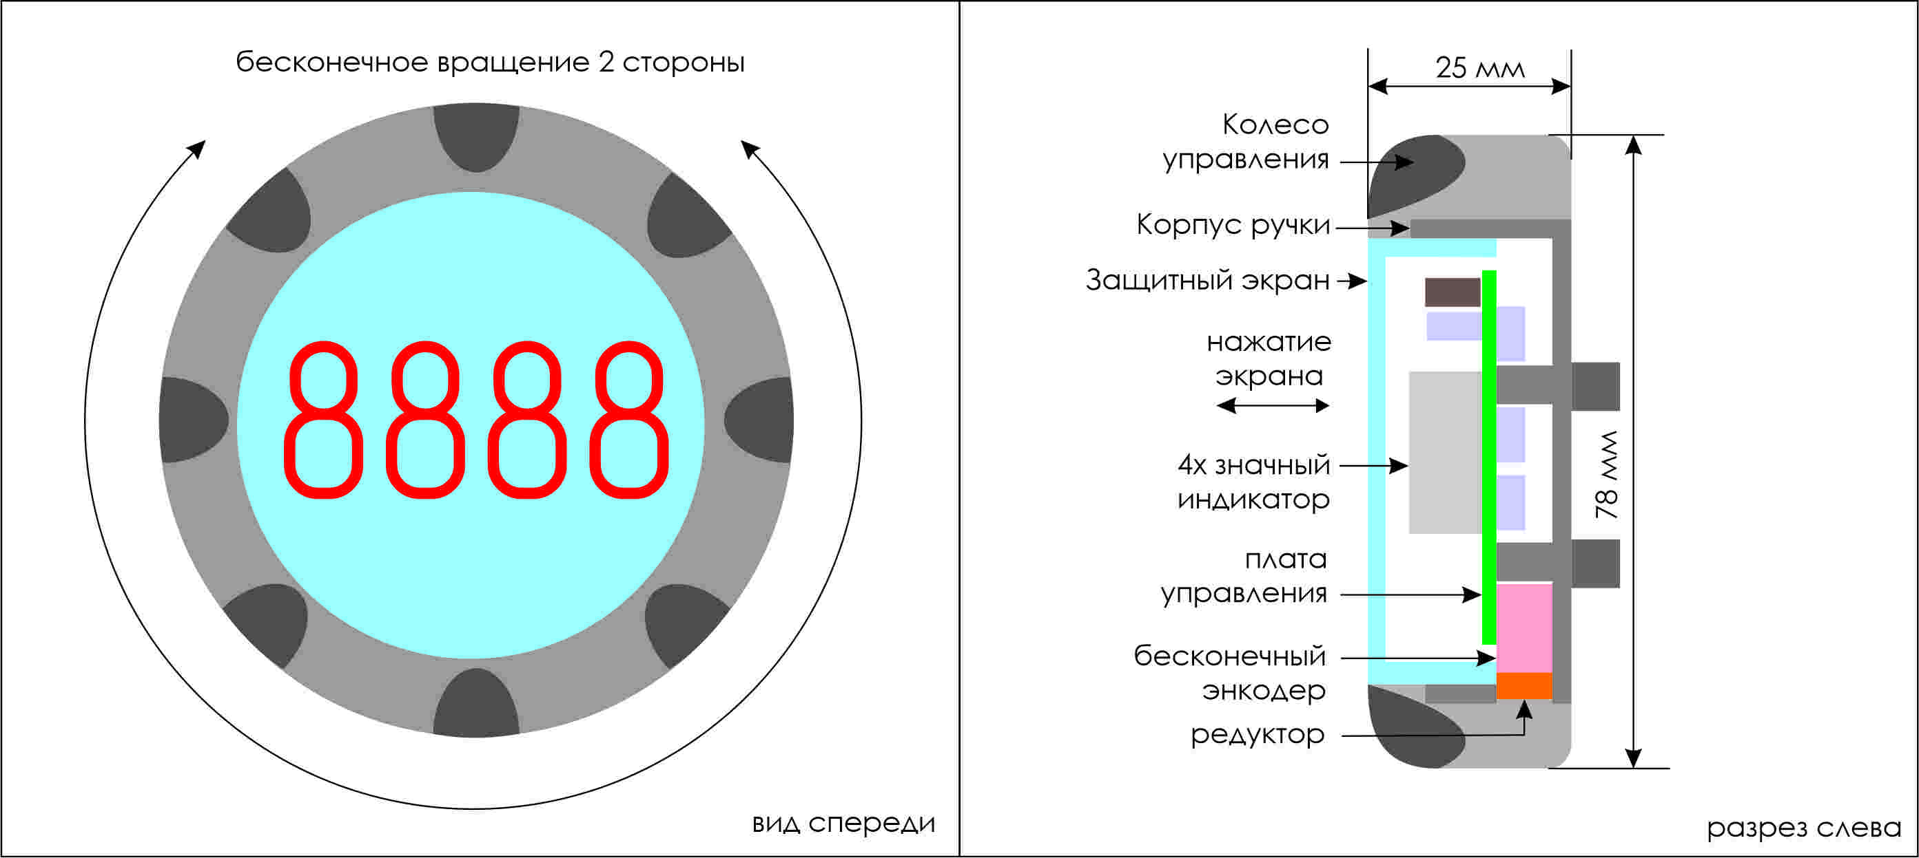
Рис.1 Эскиз изделия (ручка плиты).

4. Состав и содержание мероприятий

№ п/п | Наименование мероприятия | Период выполнения (указывается количество календарных дней с даты подписания Договора) | Форма результата
1 | Изготовление технологической оснастки (ручка плиты) | 30 | Готовая оснастка, акт выполненных работ
Заполнение данной таблицы является основой к формированию Календарного плана и является обязательным

³ Настоящее Техническое задание может корректироваться по договоренности с Исполнителем (в том числе в части оформления), при этом скорректированные характеристики результата предоставления услуги должны быть не хуже характеристик, указанных в пункте 2.2 исходного Технического задания, а срок завершения исполнения услуги должен быть не позднее срока выполнения последнего мероприятия, указанного в разделе 4 исходного Технического задания.
5. Требования к результатам работ
5.1 Пресс-форма должна быть рассчитана на выпуск не менее 100 000 ручек управления плитами.

5.2 Акт выполненных работ (в 3-х экземплярах, подписывается Исполнителем визируется Заказчиком.

